Mal for vurdering av samværsomfang

Barnets navn:
Foreldrenes navn:
Fosterforeldrenes navn:
Kontaktperson navn:
Sted/dato:
Dato forrige vurdering av samværsomfang:

Fastsettelse av samvær skal gjøres ut fra en konkret vurdering av det enkelte barns behov etter bvl § 7-2, jmfr 7-1.
Barneverntjenesten plikter å legge til rette for en samværsordning som gir gode forutsetninger for vekst og utvikling av relasjon, det krever skreddersøm og individuell tilrettelegging. Samvær mellom barn og foreldre har en egenverdi og er beskyttet som en viktig menneskerett. Samvær skal imidlertid ikke påføre barnet urimelig belastning. Barneverntjenesten skal sikre riktig omfang og innhold til riktig tid, regelmessig vurdering og et dynamisk samværsomfang.
Utviklingstrappa – Sammen om samvær er et samtalekort som visualiserer hvordan vi gjennom samvær kan jobbe for reparasjon og utvikling av relasjon. Samvær er det sterkeste tiltaket vi har for å fremme utvikling av relasjon mellom barn og foreldre som ikke bor sammen. Utviklingsprosessen tar utgangspunkt i reetablering av trygghet, gradvis involvering og ansvarliggjøring av foreldre i utøvelsen av foreldreoppgaver.
Gjensidig anerkjennelse og respekt mellom de voksne er en viktig forutsetning for at barnet skal oppleve tilhørighet til både foreldre og fosterforeldre. Stemningen mellom de voksne er videre av stor betydning for barns kapasitet til samvær, reparasjon av relasjoner og videre identitetsutvikling.
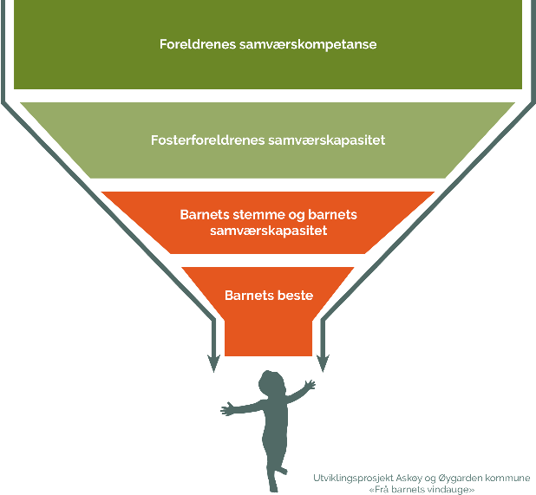
Beskriv gjeldende rammer for samvær
Hva er omfang og rammer i gjeldende vedtak/dom? Hvor lenge har denne vært rettskraftig?
Kort historikk i forhold til endringer i samværsomfang.
Hvordan gjennomføres samvær:
Hvor er samværene? Hvem er tilstede? Er det tilsyn? Kontrollerende eller støttende?

Beskriv arbeidet i landsbyen knytt til samvær
Hvilken oppfølging har foreldre fått tilbud om i forhold til samvær og hvordan har oppfølgingen fungert?
Hvordan og med hvilke tema har dere jobbet i landsbyen for å oppnå best mulig kvalitet i samvær?
Hvordan og med hvilke tema har dere jobbet i landsbyen for å oppnå best mulig kvalitet i kontakten mellom samværene?
Hvordan er det tatt hensyn til språklig, kulturell og religiøs bakgrunn i samværsordningen?

Foreldrenes samværskompetanse
Det er summen av hvordan foreldre viser sine foreldreferdigheter, holdninger og handlinger i og mellom samvær som her skal vurderes.

Ta utgangspunkt i tankesettet fra Utviklingstrappa – Sammen om samvær. Denne utviklings-
prosessen innebærer reetablering av trygghet, gradvis involvering og ansvarliggjøring av foreldre i utøvelsen av foreldreoppgaver. Hvor vi befinner oss i utviklingsprosessen er vesentlig for hvilke forventninger som kan stilles til foreldrene og hva de skal vurderes ut fra.
Foreldrenes forståelse av barnets kapasitet til samvær; Hvordan tolker og forstår foreldrene barnets behov, og i hvilken grad støtter foreldrene barnets utviklingsbetingelser i og mellom samvær?
Hva er foreldrenes tanker, forståelse og handling i forhold til involvering og skjerming av barnet fra «voksenverden»?
Hvordan vurderer foreldrene egen samværskompetanse og kvaliteten på kontakten i og mellom samvær?
Hvilken støtte og oppfølging ønsker foreldrene for å styrke sin samværskompetanse?
Hvordan opplever foreldrene stemningen i de voksne relasjonene i og mellom samvær?
Hvordan opplever foreldrene rammene for samvær; omfang og hvem er tilstede? I hvilken grad bidrar de som er tilstede med å styrke samværskvaliteten og foreldrenes samværskompetanse?
Opplever foreldrene at hensynet til språklig, kulturell og religiøse bakgrunn er tilstrekkelig ivaretatt i samværsordningen?
Barneverntjenesten sin vurdering av foreldrenes samværskompetanse; ferdigheter, holdninger og handlinger i og mellom samvær:
Barneverntjenestens tilrettelegging:

Barneverntjenesten skal legge til rette for en samværsordning som styrker forutsetningene for gode og utviklende samvær mellom barn og foreldre. Det krever skreddersøm og individuell tilrettelegging. Avklarte roller og forventninger er av stor verdi i tilrettelegging av trygge og utviklingsfremmende samvær.
Hvordan kan barneverntjenesten legge ytterligere til rette for å styrke foreldrenes samværskompetanse?

Fosterforeldrenes samværskapasitet
Fosterforeldre må ha god informasjon og forståelse for de juridiske rammene knytt til samvær mellom barn og foreldre.

Fosterforeldre må ha god forståelse for at samvær mellom barn og foreldre har en egenverdi, samt gode ferdigheter til å håndtere samværsordningen på en måte som fremmer samværskvaliteten.
Hvordan jobber fosterforeldrene med å romme og støtte barnets følelser og opplevelser før,
under og etter samvær?
Hvordan opplever fosterforeldrene kontakten mellom barn og foreldre mellom samvær?
Hvordan opplever fosterforeldrene stemningen i de voksne relasjonene i og mellom samvær?
Hvordan opplever fosterforeldrene rammene for samvær; omfang og hvem som er tilstede?
I hvilken grad bidrar de som er tilstede med å styrke samværskvaliteten?
Hvordan påvirker samværsordningen fosterfamiliens hverdag?
Opplever fosterforeldrene at hensynet til språklig, kulturell og religiøse bakgrunn er tilstrekkelig ivaretatt i samværsordningen?
Barneverntjenestens tilrettelegging:

Barneverntjenesten skal legge til rette for en samværsordning som styrker forutsetningene for gode og utviklende samvær mellom barn og foreldre. Det krever skreddersøm og individuell tilrettelegging. Avklarte roller og forventninger er av stor verdi i tilrettelegging av trygge og utviklingsfremmende samvær.
Hvordan kan barneverntjenesten legge ytterligere til rette for å styrke fosterhjemmets samværskapasitet?

Barnets stemme og barnets samværskapasitet
Samvær mellom barn og foreldre har en egenverdi og er beskyttet som en viktig menneskerett. Samvær skal imidlertid ikke påføre barnet urimelig belastning. Barneverntjenesten skal sikre riktig omfang og innhold til riktig tid, regelmessig vurdering og et dynamisk samværsomfang.

Samtalekortet Barnets kapasitet viser et barns strev og hvordan dette strevet kan begrense barnets naturlige kapasitet til utvikling. Hvor stor del av barnets liv blir berørt av at barnet er over- eller underaktivert. En konkretisering av dette er viktig for å kunne vurdere hva barnet tåler av opplevelser, relasjoner og utfordringer totalt sett i livet sitt. I hvilken grad påvirker samvær barnets kapasitet til utvikling? Ved å dokumentere reaksjonene og strukturere de etter utviklingsområdene vil det enkelte barns strev kunne vurderes individuelt.

Alle barn som er i stand til å danne seg egne meninger, skal informeres og gis anledning til å uttale seg før det tas avgjørelser om endringer i samværsordning. Barns stemme formidles både verbalt, nonverbalt, direkte og indirekte. Barnet må få hjelp til å få forståelse for helheten i situasjonen for å kunne danne sin egen mening (hensyn til alder og modenhet).

Bruk samtalekortet Barnets kapasitet som verktøy for å kartlegge barnets kapasitet til samvær.
Barnets stemme
Hva sier barnet verbalt om sin opplevelse av samvær?

- Hvordan påvirker samvær relasjonen til foreldrene (andre barnet har samvær med)?
- Hvordan påvirker samvær hverdagen?
- Har barnet ønsker om endringer knytt til samvær eller kontakten mellom samvær?

Til hvem formidler barnet sin stemme?
Hva sier barnet nonverbalt om sin opplevelse av samvær?

- Hvordan påvirker samvær relasjonen til foreldrene (andre barnet har samvær med)?
- Hvordan påvirker samvær hverdagen?
- Har barnet ønsker om endringer knytt til samvær eller kontakten mellom samvær?

Til hvem formidler barnet sin stemme?
Hva formidler barnet om hvordan hensynet til språklig, kulturell og religiøse bakgrunn er ivaretatt i samværene?
Barnets samværskapasitet
Hvem andre enn foreldre har barnet samvær med?
Hvilke positive gevinster får barnet gjennom samvær med foreldre og øvrig familie?
Har barnet spesielle utfordringer knytt til psykisk eller fysisk helse, eller funksjonsnedsettelser som bør påvirke samværsordningen?
Hvordan beskriver andre viktige voksne (skole/barnehage/besøkshjem eller andre) barnet til vanlig? Opplever de at barnet endrer seg før og/eller etter samvær?
Beskriv barnets reaksjoner i tilknytning til samvær innenfor de ulike utviklingsområdene, inkluder strevets intensitet og varighet:
Beskriv i hvilken grad barnets strev knytt til samvær påvirker barnets mulighet til utvikling totalt sett i livet sitt:
Barneverntjenesten sin vurdering av barnets stemme og barnets samværskapasitet:
Barneverntjenestens tilrettelegging:

Barneverntjenesten plikter å vurdere behov for tiltak før, under og etter samvær. Hvilke tiltak kan bidra til å redusere barnets strev slik at det i minst mulig grad begrenser barnets utviklingsbetingelser.
Hvordan kan barneverntjenesten legge ytterligere til rette for å styrke barnets samværskapasitet?

Vurdering av barnets beste
Barnets beste består av to komponenter som må vektes i forhold til hverandre:
- Retten til familieliv
- Retten til beskyttelse

Samvær skal fastsettes slik at målsetningen om en gjenforening ivaretas på best mulig måte
(HR-2020-662-S).

Samvær skal ikke påføre barnet urimelig belastning eller grense opp mot urimelig belastning. Dersom samvær fører til urimelig belastning, og individuelt tilrettelagte tiltak ikke gir tilstrekkelig beskyttelse for barnet, vurderes samværskapasiteten for overskredet. Det er da nødvendig med reduksjon i samværsomfang.
Trekk sammen vurderingene gjort over og ta stilling til om barnet utsettes for urimelig belastning, eller belastninger som grenser opp mot urimelig. Vis vurdering og vekting:
Beskriv endringene som skal iverksettes for å styrke samværsordningen:
Barneverntjenestens innstilling:

- Samværsomfang økes til:
- Samværsomfang reduseres til:
- Samværsomfang endres ikke:

